ACTIVITE PRINCIPALE :
- Analyse fonctionnelle de la barrière
- Vérification de performances
CONNAISSANCES ASSOCIEES |  | SUPPORT DIDACTIQUE
 |  | - Barrière Sympact
L’objectif de ce TP est de comprendre l’architecture du système en vue d’une schématisation, de vérifier la conformité de certaines contraintes imposées par le cahier des charges.

1. Présentation

La barrière SYMPACT est un dispositif de contrôle d'accès conçu et diffusé par la société ERO spécialisée dans le contrôle d’accès. Elle possède différentes configurations qui lui permettent de s’adapter à différents contextes d’utilisation : parkings payants, parcs privés, campings ou en utilisation autoroutière (péages et télépéages.

Ensemble motorisé, réalisant une transformation de mouvement

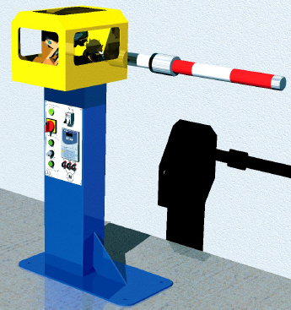
Pupitre de commande

Lisse
Autoriser ou non le passage des véhicules.

Le cahier des charges fonctionnel est détaillé dans les diagrammes SysML de la barrière (diagramme des exigences).
On se propose, dans cette étude, de vérifier certaines des exigences associées aux fonctions « autoriser ou interdire le passage », « s’opposer aux mouvements non autorisés » et « avoir un fonctionnement harmonieux ».
La montée et la descente de la barrière sont pilotées par un moteur asynchrone triphasé par l’intermédiaire d’un réducteur de vitesse et d’un système de transformation de mouvement. Un capteur de position permet de connaître à tout instant la position de la barrière. Un variateur de vitesse fournit la loi de commande du moteur pour permettre le pilotage de la position. Un ressort de rappel permet d’aider le moteur lors de la levée de la lisse (pour compenser l’action de la gravité).
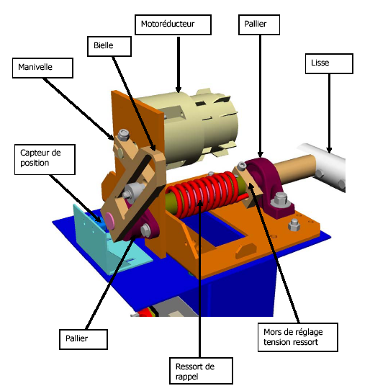

Le système de transformation de mouvement est constitué d'une manivelle pivotant autour de l'axe du moteur sur une plage de 270°. L'extrémité de la manivelle est pourvue d'un galet qui vient rouler dans la rainure d'une bielle fixée à une extrémité d'un axe dont l'autre extrémité supporte la barrière. La limitation de la plage angulaire de rotation de la manivelle est assurée par une butée caoutchouc située dans la partie basse de la rainure de la bielle qui joue également un rôle d'amortisseur. Ce débattement limité permet d'avoir une symétrie parfaite des positions de la bielle pour les positions de lisse basse et haute car la butée mécanique sert pour les deux sens de rotation du moteur.
L’ouverture et la fermeture de la barrière Sympact sont pilotées depuis l’ordinateur.
Une fois la barrière mise sous tension et le logiciel lancé, une fenêtre apparaît avec les domaines suivants :

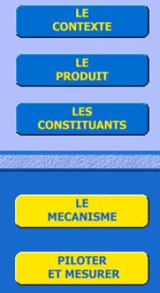
« Le contexte » permet de découvrir la barrière dans sa situation d’utilisation.
« Le produit » permet d’avoir accès à l’analyse fonctionnelle et à des particularités de la barrière (irréversibilité, changement du ressort, …)
« Les constituants » permet de consulter les documents constructeurs de la partie commande et de la partie opérative.
« Le mécanisme » donne accès à la modélisation du système, ainsi qu’études paramétrables en cinématique ou en statique.
« Piloter et mesurer » permet de piloter et réaliser les acquisitions des mesures pendant l’ouverture et la fermeture de la lisse.

2. Analyse fonctionnelle
L’objectif de cette partie est de comprendre l’architecture fonctionnelle du système.
En vous aidant des informations fournies par les diagrammes SysML, compléter le diagramme fonctionnel proposé sur le document réponse DR1.

3. Vérification de performances : Autoriser le passage des véhicules
On souhaite, dans cette partie, vérifier certaines caractéristiques imposées par le cahier des charges fonctionnel en ce qui concerne l’amplitude du mouvement de la lisse et les durées des phases d’ouverture et de fermeture de la lisse.

3.1. Amplitude du mouvement de la lisse
- Relever dans les diagrammes d’exigence l’amplitude du mouvement de la lisse. Calculer les écarts autorisés.
- A l’aide du logiciel, tracer la loi entrée-sortie du mécanisme : cette loi donne la position de la lisse en fonction de la position de la manivelle. Pour cela, sélectionner « le mécanisme » dans le menu principal, puis « étude paramétrable ».
Reproduire dans le compte-rendu la courbe donnant la position de la lisse en fonction de la position de la manivelle.
Quelle est l’amplitude du mouvement de la lisse ? Cette valeur est-elle conforme à celle imposée par le cahier des charges ? Quel dispositif de réglage permet de modifier la course de la lisse ?

3.2. Durée des mouvements d’ouverture et de fermeture de la lisse
- Relever dans le cahier des charges fonctionnel les durées imposées pour l’ouverture et la fermeture de la lisse. Calculer les écarts autorisés par rapport à cette contraitne.
- Dans le menu général du logiciel de pilotage de la barrière Sympact, sélectionner « Piloter et Mesurer » puis, « Mesurer ». Etablir la connexion entre l’ordinateur et la barrière puis modifier les paramètres du variateur de la Sympact :
Fermeture barrière | 12 Hz | Ouverture barrière | 12 Hz
Maintien fermée | 7 Hz | Maintien ouverte | 0 Hz

Laisser les rampes de pilotage avec une accélération et une décélération de 50 Hz/s.
Faire une acquisition de mouvement sur une durée de 3 s avec une inversion de sens au bout de 3 s.
Reproduire sur compte-rendu les courbes d’ouverture et de fermeture de la lisse en fonction du temps.
Reproduire la démarche avec les paramètres suivants :

Fermeture barrière | 30 Hz | Ouverture barrière | 30 Hz
Maintien fermée | 7 Hz | Maintien ouverte | 0 Hz

Quelle est la nouvelle durée des mouvements lors de la fermeture et de l’ouverture de la lisse.
Conclure quant au rôle du variateur par rapport à la fonction étudiée.

Remettre les paramètres du variateur dans leur état initial (valeur par défaut).

4. Vérification des performances : S’opposer aux mouvements non autorisés de la lisse
On s’intéresse, dans cette partie, à la réversibilité du mécanisme de transformation de mouvement.
- Rappeler succinctement la définition de la réversibilité et de l’irréversibilité d’un mécanisme. Pour chacune de ces notions, citer un exemple, autre que la barrière.
- Sur la maquette du mécanisme de transformation de mouvement, tester la réversibilité du système. Démonter la butée en caoutchouc servant à limiter la course de la lisse. La réversibilité du système a-t-elle été modifiée ? Expliquer le passage de la réversibilité à l’irréversibilité.

5. Vérification de performances : Proposer un fonctionnement harmonieux
La fonction étudiée impose 3 critères d’appréciation pour quantifier le fonctionnement harmonieux de l’ouvre barrière :
- La régularité du mouvement, qui se traduit par la linéarité de la courbe donnant la position de la lisse en fonction de la position de la manivelle,
- L’horizontalité de la lisse en position fermée,
- L’accostage doux de la lisse au niveau de la butée en caoutchouc, qui se traduit par une vitesse nulle de la lisse par rapport à la bielle. Ce dernier critère ne fera pas l’objet d’une vérification.
- Sur la courbe donnant la position de la lisse en fonction de la position de la manivelle, déterminer la plage de linéarité de la courbe. Commenter ce résultat.
- Quel décalage faut-il imposer entre la lisse et la bielle pour assurer l’horizontalité de la lisse au repos ?

6. Synthèse de l’étude
Compléter le document réponse DR2 en indiquant les composants ou particularités du système qui permettent de respecter les différentes fonctions du cahier des charges fonctionnel.

